- かがやきファイル改訂版VOL．２（小学校入学後 編）とは？ ３
- よくある質問 Ｑ＆Ａ ４

小学校入学後 編
Ⅰ１
まんなかマップ Ⅰ－１
プロフィール
Ⅱ
- プロフィールのページについて Ⅱ－１
- プロフィール Ⅱ－３
- 医療の記録 Ⅱ－６
＊かかりつけ医 ＊診断の記録
＊その他の持病、アレルギー等について
- 記録のページ Ⅱ－９

Ⅲ３
小学校入学後からの支援計画（みんなでつくるページ）

- ６歳から１８歳（就学期用） Ⅲ－１
- 就労前 １８歳のとき（就労移行期用） Ⅲ－３
- １８歳以上（成人期用（就職(進学)後）） Ⅲ－５

自立生活に向けたチェックシート
Ⅳ

- 自立生活に向けたチェックシートのページについて Ⅳ－１
- チェックシート Ⅳ－２
☆生活 ☆健康管理 ☆余暇 ☆交通ルール
☆人間関係 ☆職業生活 ☆危機管理 ☆その他

Ⅴ
サポート事業等を受けるために Ⅴ－１

Ⅵ
みんなでつくるページ（支援計画）
相談の窓口

- 相談の窓口 Ⅵ－１
- 「かがやきファイル」に関するお問合わせ先 Ⅵ－９

2

（小学校入学後 編）

目的
「かがやきファイル」は、保護者が子どもの出生から成人に至るまでの成長の記録を一元
管理するためのツールです。子育てをしていく上での、心配なことやうれしいことなど記入をし、子どもの成長に合わせた、切れ目のない一貫した支援を行うために、
①ご本人のプロフィール等の記録を一冊にまとめ、
②この記録に基づき支援者が連携してよりよい支援を行っていく
ことを目的に作成しました。
改訂版では、小学校入学前と入学後と分けて活用いただけるように作成しました。
記入について

- 原則として、ご本人またはその保護者が記入してください。「支援計画（みんなでつくるページ）」にお示しした「支援計画」については、支援者（保育園・幼稚園）の記入欄もありますので協力を求めてみましょう。また、学齢期のお子さんの場合、学校で作成した「支援計画（例）のようなシートが渡されることがあります。その際はこのファイルに一緒に綴っておきましょう。
- 全てのページをもれなく記入しなければならないということはありません。
ご本人の年齢に応じて支援に役立つと思われる、伝えたいと思われる箇所に記入
してください。
（昔に、さかのぼって記入する必要はありません。）
- 記載例を例示しますが、必ずしもこのとおりに書く必要はありません。
保管・使用上の注意

- 原則として、ご本人・保護者、またはこれに代わる立場の方が責任をもってファ
イルを保管してください。
- 記載する内容は、大変重要なことですので、このファイルは厳重に保管してください。
支援者が活用する場合は、プライバシーを厳守し、個人情報の取扱には十分注意して ください。
- ファイルに記載してある情報を支援者に提示する場合は、必要な部分のみコピー
を取るなどして、安易にファイルごと渡すことのないように注意してください。
その他
- このファイルの各シートは、見附市ホームページから入手できます。不足するシート を印刷したら２つの穴をあけてつづってください。（大きさはＡ４サイズです。）
- 必要な資料を貼ったり、差し込んだりしてください。このファイルはご本人、ご家族、
支援者が共につくり上げていくものです。
支援機関のみなさまへ ～お願い～
このファイルには、ご本人を支援するために必要な情報をご記入いただく項目があります。ご本人またはその保護者の方々がこのファイルについて記入をお願いすることがありますので、ご協力くださいますようお願いいたします。なお、記入された内容については、目的以外の使用はいたしません。どうぞよろしくお願いいたします。
3

よくある質問 Q&Ａ



Q．だれのためのファイルですか？
Ａ
障がいの有無にかかわらず、継続した支援を必要とするご本人と、そのご家族の方を
支援していくためのファイルです。ご本人・ご家族・様々な支援者が連携しながら
作成し、活用していくことを予定しています。

Q．ファイルは何に役立ちますか？
Ａ
プロフィール、生育歴、支援の経過などが一冊のファイルにまとまります。
（もらった資料を貼ったり、必要な書類などの付け足しは自由です。）
ファイルが各ライフステージの情報をつなぐツール（道具）となり、スムーズな
情報共有を図ることができます。

Q．「支援チーム」とは何ですか？
Ａ
ご家族をはじめ、ご本人をとりまく医療・保健、教育、労働、福祉などの支援者
の集まりを、このファイルでは「支援チーム」と呼んでいます。ファイルの活用
を通じて、より良いチームが形作られていきます。

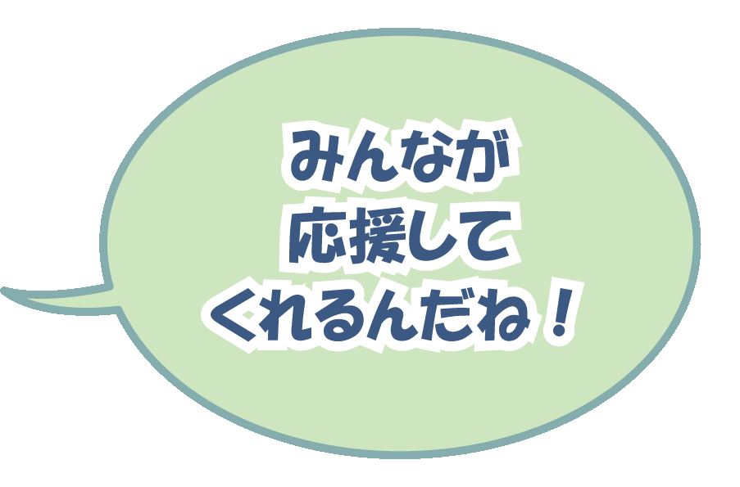
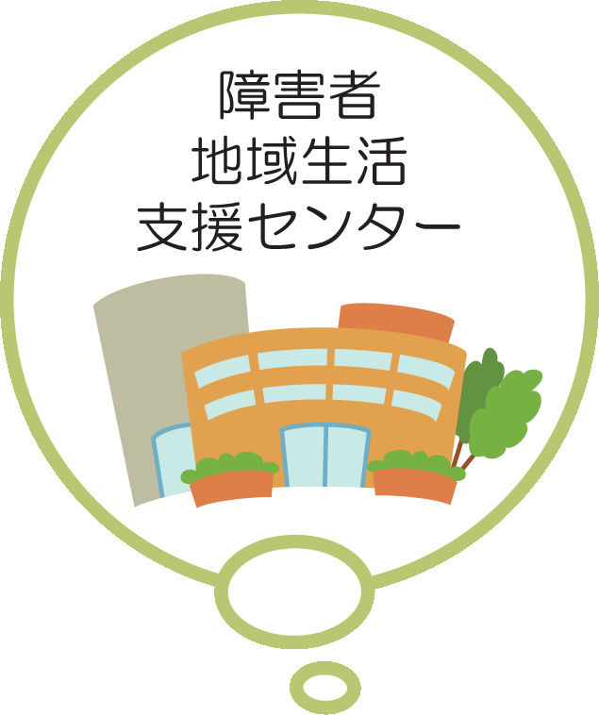
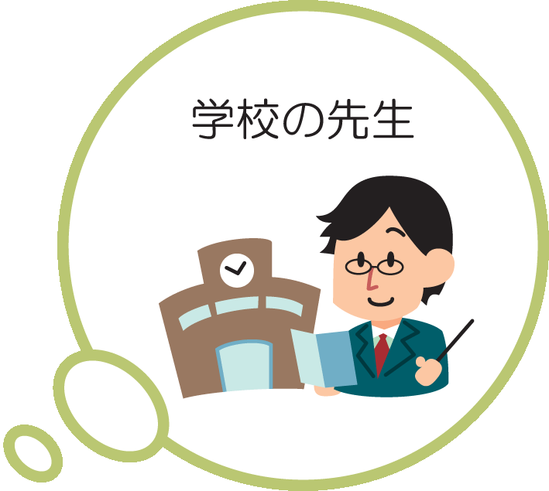
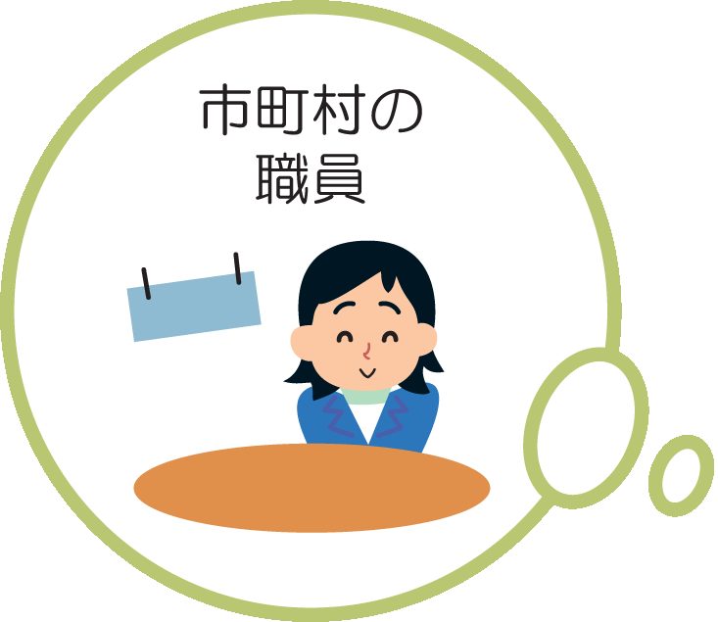

Q．だれが記入するのですか？
Ａ
原則として、ご本人やご家族が記入してください。
「各機関の所見」欄などの記入については、市町村や保育園・幼稚園・学校など
の支援機関に協力を求めましょう。

4

Q．だれが保管するのですか？

プライバシーに関する情報がたくさん含まれていますので、原則として、ご本人
Ａ
やご家族が厳重に保管してください。

Q．どのページから記入すればよいのですか？
Ａ
どのページからでもかまいません。
ご本人の現在の年齢に応じて、必要なところから使ってみてください。
「プロフィ－ル」から記入しはじめてもよいでしょう。
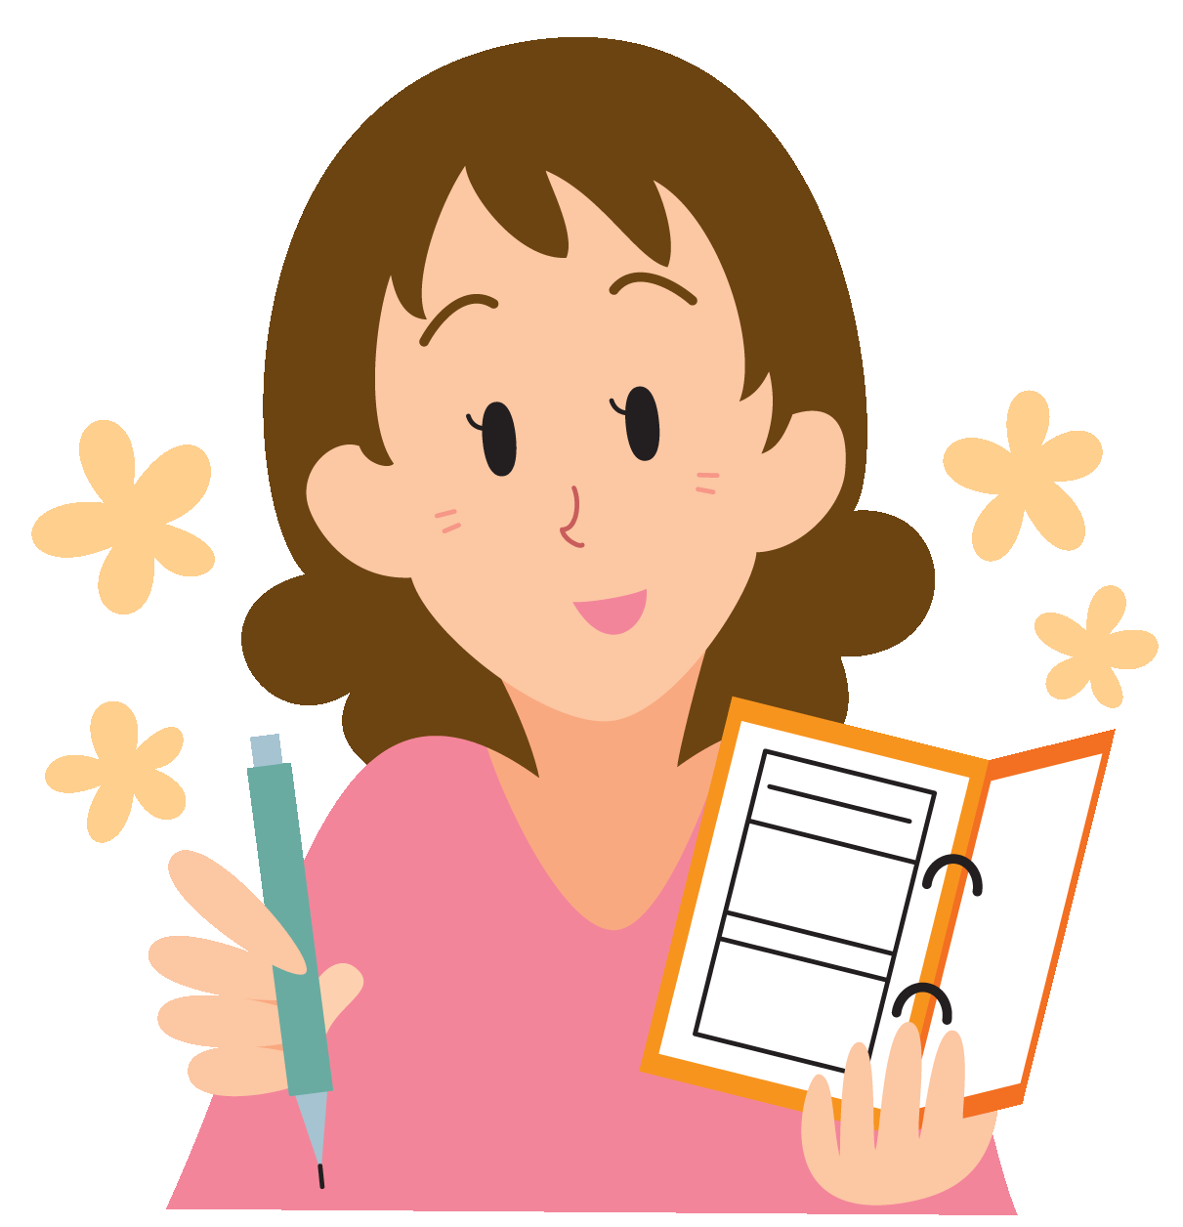
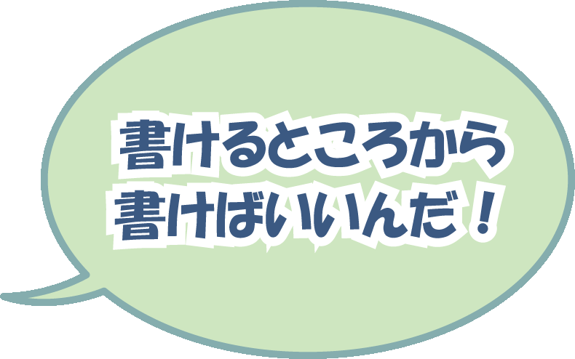

Q．すべてのページに記入しなければなりませんか？
Ａ
すべてのページに記入する必要はありません。
昔のことを思い出しながら記入するのはたいへんですので、記入しやすいところ
から使いはじめてみましょう。

Q．書き方は、だれに相談すればよいのですか？
Ａ
書き方や使い方に迷ったときは、こども課、保育園・幼稚園や学校の先生方、相談
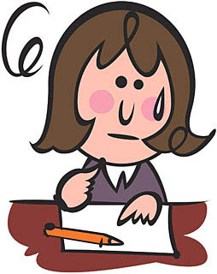
支援事業所などの支援者にご相談ください。
また、様式により記載例もありますのでご参考にしてください。

Q．パソコンを使って入力したいのですが？
Ａ
様式は見附市ホームページ内に掲載されています。
トップページで「かがやきファイル」というキーワードで検索すると表示され

ます。
5

